j0237182FRACTIONS

*Commentaires :*

*Activité de groupe qui réintroduit la notion de fraction et en présente*

*les différents aspects et écritures.*

1) Dans les tableaux suivants, chaque ligne représente un aspect différent des fractions qu’il faudra déterminer.

Complétez alors ces tableaux et collez-y les morceaux de figures correspondantes que vous découperez de la fiche.

2) Inventez à votre tour des partages de figures en présentant de même les différents aspects des fractions.

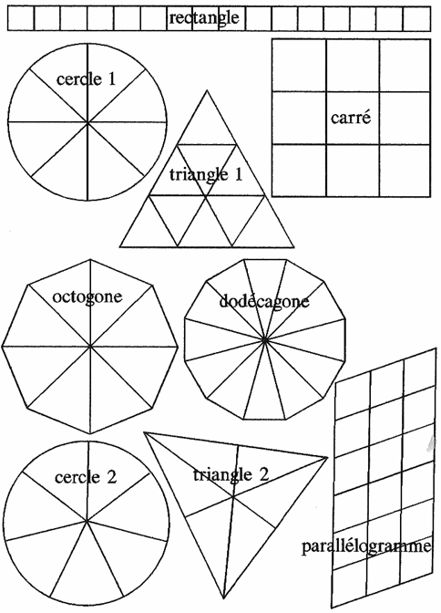

|  |  |  |
| --- | --- | --- |
| RECTANGLE | CERCLE 1 | TRIANGLE 1 |
|  |  |  |
|  | cinq huitièmes |  |
| $$\frac{5}{6}$$ |  |  |
|  |  | 8 : 9 |
|  |  |  |
|  |  |  |
| DODECAGONE | CERCLE 2 | TRIANGLE 2 |
|  |  |  |
|  |  |  |
| $$\frac{11}{12}$$ |  |  |
|  | 2 : 7 |  |
|  | 0,29 | 0,5 |

|  |  |
| --- | --- |
| CARRE | OCTOGONE |
|  |  |
| sept neuvièmes |  |
|  |  |
|  |  |
|  | 0,125 |
|  |  |
| PARALLELOGRAMME | HEXAGONE |
|  |  |
| huit dix-huitièmes |  |
|  |  |
|  |  |
|  |  |



Hors du cadre de la classe, aucune reproduction, même partielle, autres que celles prévues à l'article L 122-5 du code de la propriété intellectuelle, ne peut être faite de ce site sans l'autorisation expresse de l'auteur.

*[www.maths-et-tiques.fr/index.php/mentions-legales](http://www.maths-et-tiques.fr/index.php/mentions-legales)*